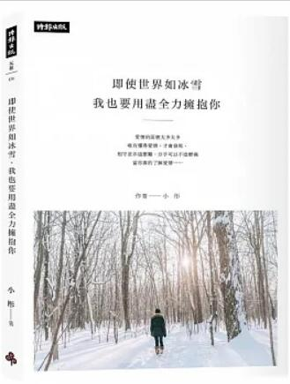
新 书 推 荐
類 別: 文學小說
中文書名：《即使世界如冰雪，我也要用盡全力擁抱你》
Ji Shi Shi Jie Ru Bing Xue, Wo Ye Yao Yong Jin Quan Li Yong Bao Ni
作 者：小彤 Xiao Tong
出 版 社：時報出版
代理公司：ANA
出版日期：2022.10.11
頁 數：192頁（平裝＼單色印刷）
審讀資料：樣書＼部份樣章

內容簡介：

愛情的面貌太多太多
唯有懂得愛情，才會發現，
相守並非這麼難，分手可以不這麼痛
當你真的了解愛情……
感情的世界，愛與不愛，爭取與放棄都需要勇氣，
不論你選哪一種，永遠要記得，
你可以失去愛情，但不能迷失自己……
相信，傷痕終會過去，春天即將來臨，
在感情的寒冬中，請盡情擁抱那個勇敢的你。

作者簡介:

小彤
總是帶著燦爛笑容，如寒冬中的初陽，給每一個人溫暖，
工作上，她是Superwoman，有超人的體力，堅韌的耐性，總能勇於面對問題、總能迎刃而解；
愛情裡，她是冷靜的智者，從不期望永恆，懂得珍惜當下，
對於炙熱的愛情沒有過多的期待，遇見值得攜手的伴侶也絕不吝於付出，
她就是這樣一位天秤座的女子。
學經歷：
臺灣大學商學碩士
銘傳大學傳播管理碩士
愛玩美診所 執行長
馬可孛羅公關公司總經理
銘傳大學傳播學院講師

目錄:
即使世界如冰雪，我也要用盡全力擁抱你
陪你狂亂
化妝舞會
愛情美食家
學會說再見
一○一次相親
完全「娛樂」
留不住的故事
雪人
哭砂
女人何苦為難女人
非常報
把心敲一敲
千紙鶴
文學之狼現形記
另一種愛情
一夜激情
醜陋姊妹花
曾經深愛過
爆米花報告
情書
殉情
幸福愛情事件
Crazy Lover

版權聯絡人：
Dony Hsu ( 许伯全)
Email： service@nurnberg.com.tw∣2366175957＠qq.com

